|  |  |
| --- | --- |
| **Sesión** | 2024.GIA.2SO |
| **Fecha** | 31 de mayo de 2024 |
| **Hora**  **Modalidad** | 11:00  Presencial |
| **Lugar** | Secretaría Ejecutiva del Sistema Estatal Anticorrupción de Jalisco, ubicado en la Avenida Arcos número 767 de la colonia Jardines del Bosque, del Municipio de Guadalajara; Jalisco. |

**Orden del Día:**

1. Lista de asistencia en su caso, declaratoria de *quórum* legal, así como la hora de inicio de la sesión.
2. Lectura, y en su caso aprobación del Orden del Día.
3. Actualización de quienes integran el Grupo Interdisciplinario de Archivos de la SESAJ.
4. Avances en la actualización del Sistema Institucional de Archivos de la SESAJ.
5. Avances en la actualización de los instrumentos archivísticos.
6. Asuntos Generales.
7. Clausura de la sesión.

Jessica Avalos Alvarez, Jefa de Archivo de la SESAJ hace uso de la voz y procede a dar la bienvenida a quienes asisten a la Segunda Sesión Ordinaria del Grupo Interdisciplinario de Archivos (GIA) de la SESAJ, en modalidad presencial. En atención a lo establecido en el artículo 14, de la Reglas de Operación del Grupo Interdisciplinario de Archivos en el que se establece sesionar de manera ordinaria por lo menos cuatro veces al año, se convocó a esta sesión ordinaria.

**1. Lista de asistencia en su caso, declaración de *quórum* legal, así como la hora de inicio de la sesión.**

Según lo establecido en el artículo 17 de las Reglas de Operación GIA, la Secretaria Técnica de este grupo hace uso de la voz y procede a dar cuenta de los asistentes a la Segunda Sesión Ordinaria del GIA de la SESAJ.

Estando presentes en esta reunión:

**Con voz y voto:**

* Jorge Luis Valdez López, Coordinador de Administración.
* Reyna Wendolyn Navarro Serrano, Secretaria Particular.
* Miguel Ángel Juárez Tello, Director de Tecnologías y Plataformas.
* Miguel Navarro Flores, Titular de la Unidad de Transparencia.
* Blanca Fámita del Rosario Hernández Morales, Directora de Coordinación Interisntitucional.
* María Fernanda Huerta Molina, Analista Especializada en representación de la Dirección de Pospectiva y Políticas Públicas.
* Maxinne Grandé Ferrer, Jefa del Departamento de Consultoría Jurídica en respresentación de la Coordinación de Asuntos Jurídicos.
* Roberto Orozco Gálvez, Coordinador de la Oficina del Secretario Técnico.

**Con voz:**

* Ezequiel González Pinedo, Titular del Órgano Interno de Control.
* Diana Vera Álvarez, Enlace del Comité de Participación Social.
* Jessica Avalos Alvarez, Secretaria Técnica y Jefa de Archivo.

Se tiene por verificada la asistencia de la mayoría de los integrantes del GIA, por lo que la Secretaria Técnica declara la existencia de ***quórum* legal** y declara **iniciada la sesión** siendo las **11:00 horas** del **31 de mayo del 2024.**

La Secretaria Técnica señala que todos los acuerdos tomados en esta sesión serán de conformidad con el artículo 20 de las Reglas de Operación mencionadas.

**2. Lectura y aprobación del orden del día.**

Con fundamento el artículo 18 de las Reglas de Operación del GIA, la Jefa de Archivo procede dando lectura al correspondiente del Orden del Día y lo somete a votación de quienes integran el Grupo Interdisciplinario de Archivos para su respectiva aprobación. Este es aprobado por la mayoría en votación económica, quedando de la siguiente manera:

1. Lista de asistencia en su caso, declaratoria de *quórum* legal, así como la hora de inicio de la sesión.
2. Lectura, y en su caso aprobación del Orden del Día.
3. Actualización de quienes integran el Grupo Interdisciplinario de Archivos de la SESAJ.
4. Avances en la actualización del Sistema Institucional de Archivos de la SESAJ.
5. Avances en la actualización de los instrumentos archivísticos.
6. Asuntos Generales.
7. Clausura de la sesión.

La Secretaria Técnica procede a desahogar el siguiente punto del Orden del Día.

**3. Actualización de quienes integran el Grupo Interdisciplinario de Archivos de la SESAJ.**

La Secretaria Técnica del Grupo Interdisciplinario de Archivos señala derivado de las actualizaciones a la estructura organizacional de la SESAJ, se verá actualizar de igual manera, la integración del Grupo Interdisciplinario de Archivos, para que este se encuentra conformado con los titulares de las Unidades Administrativas que conforman la SESAJ, quedando de la siguiente manera:

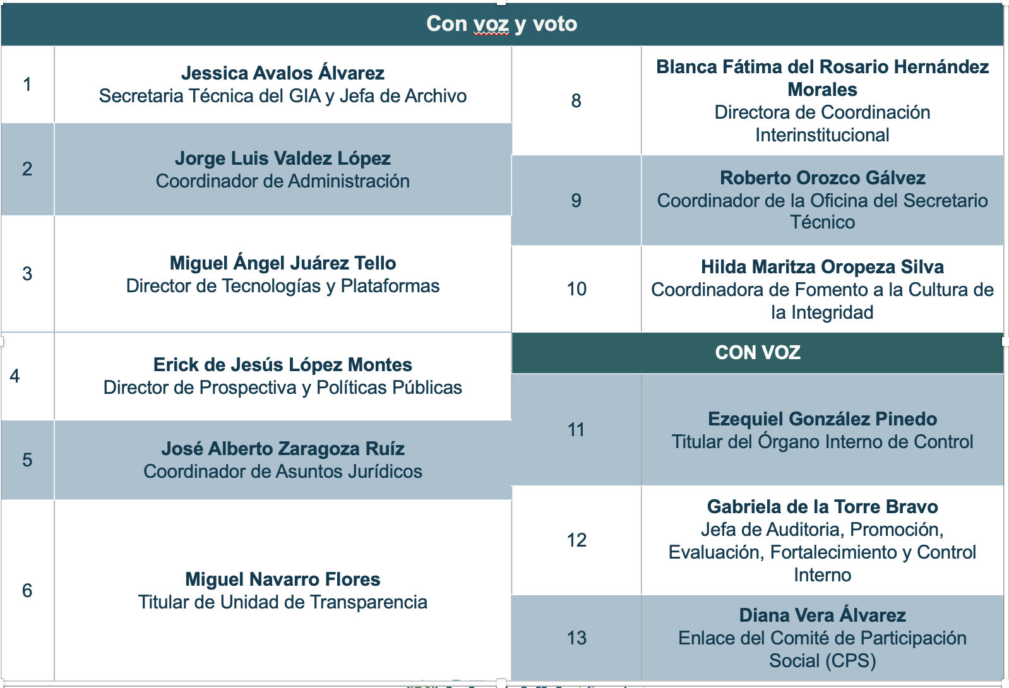

La Jefa de Archivo en su carácter de Secretaria Técnica del Grupo Interdisciplinario de Archivos del Comité, le solicita que se pongan de pie para tomar protesta a los siguientes servidores públicos:

* Blanca Fátima del Rosario Hernández Morales, Directora de Coordinación Interinstitucional.
* Roberto Orozco Gálvez, Coordinador de la Oficina del Secretario Técnico.
* Hilda Maritza Oropeza Silva, Coordinadora de Fomento a la Cultura de la Integridad.

Acto seguido la Secretaria Técnica del GIA procede a realizar la toma de protesta señalando:

En desahogo del Tercer Punto del Orden del Día, Blanca Fátima del Rosario Hernández Morales, Directora de Coordinación Interinstitucional, Roberto Orozco Gálvez, Coordinador de la Oficina del Secretario Técnico así como Hilda Maritza Oropeza Silva, Coordinadora de Fomento a la Cultura de la Integridad y con fundamento en lo previsto en los artículos 128 de la Constitución Política de los Estados Unidos Mexicanos y 108 de la Constitución Política del Estado de Jalisco, procede a tomar protesta de Ley al nuevo integrante del Comité de Control Interno y Despeño Institucional, en los siguientes términos:

“¿Protestan desempeñar leal y patrióticamente las funciones de Vocal del Grupo Interdisciplinario de Archivos de la SESAJ, que se le ha conferido de manera honorifica, cumplir y vigilar el cumplimiento de la Constitución Política de los Estados Unidos Mexicanos; la particular del Estado; las leyes que de ellas emanan; la Ley General de Archivos y la Ley de Archivos del Estado de Jalisco y sus Municipios; mirando en todo momento por el bien y prosperidad de la Nación y del Estado de Jalisco?”

Los servidores públicos mencionados contestan a la brevedad: “Si protesto”.

Jessica Avalos Alvarez procede a mencionar que “si no lo hiciere, que la Nación y el Estado de Jalisco se los demande”.

Una vez desahogado el presente punto del Orden del Día la Secretaria Técnica del Grupo Interdisciplinario de Archivos procede a desahogar el siguiente punto del Orden del Día.

**4. Avances en la actualización del Sistema Institucional de Archivos de la SESAJ.**

El cuarto punto del Orden del Día corresponde a los Avances en la actualización del Sistema Institucional de Archivos de la SESAJ. Según se determina la conformación del Sistema Institucional de Archivos, en el artículo 21, fracción II, inciso b) de la Ley General de Archivos y Ley de Archivos del Estado de Jalisco y sus Municipios, específicamente los archivos de trámite por área o unidad administrativa en el que se nombrará a un responsable.

Las Secretaria Técnica señala que los avances al respecto son los siguientes:

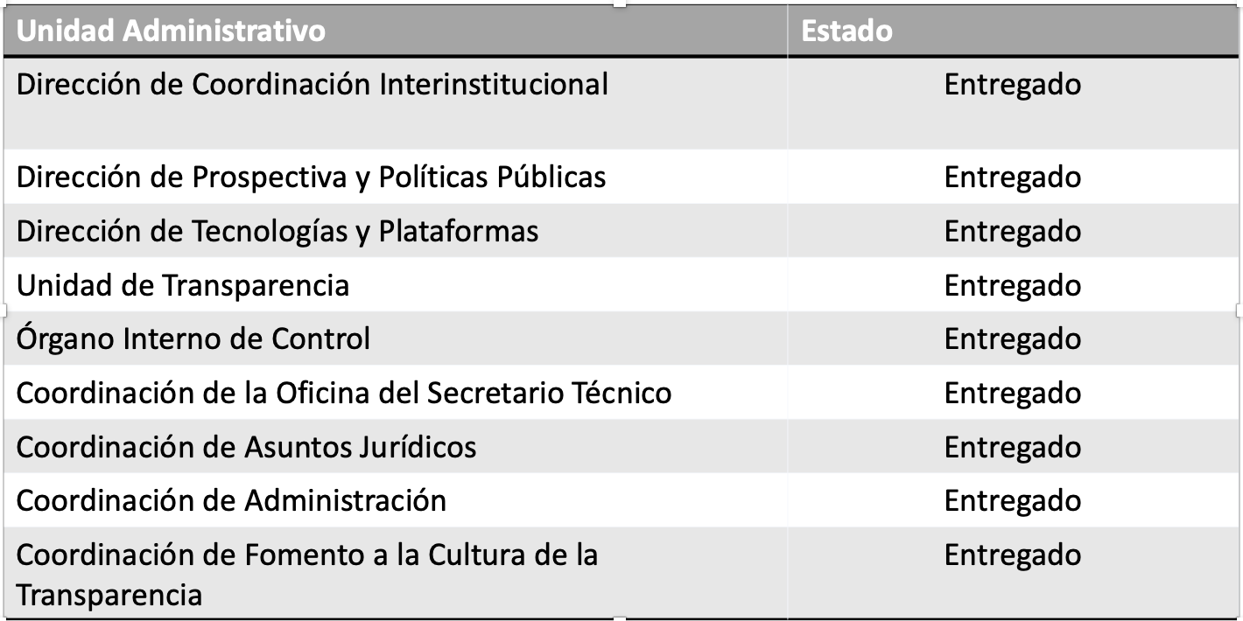

La Secretaria Técnica menciona que según la nueva designación de Juan Carlos Campos Herrera cambiaría por su actual designación de Coordinador de Análisis de Riesgos, por lo que se solicitará a la Dirección de Coordinación Interinstitucional designe a la persona que considere más adecuada para que funja como Responsable de Archivo de Trámite.

Al no existir intervenciones relacionados con este punto del Orden del Día, la Secretaria Técnica del Grupo Interdisciplinario de Archivos, procede a desahogar el siguiente punto del Orden del Día.

**5. Avances en la actualización de los instrumentos archivísticos.**

La Secretaria Técnica del Grupo Interdisciplinario de Archivos procede a desahogar el quinto punto del orden del día, el cual consiste en la presentación de avances en la actualización de los instrumentos archivísticos de la SESAJ, esto, derivado a la actualización de la estructura orgánica, según el nuevo Estatuto Orgánico de la SESAJ.

Dicho lo anterior, menciona que según se determina en la Ley General de Archivos y Ley de Archivos del Estado de Jalisco y sus Municipios, se deberán contar con los instrumentos archivísticos actualizados, por lo que se requirió a través de correo electrónico institucional se actualizara la fundamentación normativa de las series documentales aplicables a sus unidades administrativas, según los documentos que generan derivado de sus atribuciones establecidas en la normatividad aplicable.

Derivado de esta información requerida, la secretaria técnica del Grupo Interdisciplinario de Archivos informa a los presentes el avance de dichas actividades por Unidad Administrativa, la cual se encuentra a la vista mediante proyección:

|  |  |
| --- | --- |
| **Unidad Administrativo** | **Estado** |
| Dirección de Coordinación Interinstitucional | En proceso |
| Dirección de Prospectiva y Políticas Públicas | En proceso |
| Dirección de Tecnologías y Plataformas | Entregado |
| Unidad de Transparencia | Entregado |
| Órgano Interno de Control | Entregado |
| Coordinación de la Oficina del Secretario Técnico | Entregado |
| Coordinación de Asuntos Jurídicos | Entregado |
| Coordinación de Administración | En proceso |
| Coordinación de Fomento a la Cultura de la Transparencia | En proceso |

La Secretaria Técnica del Grupo Interdisciplinario de Archivos menciona que para facilitar la actualización de las series documentales, así como su respectiva fundamentación se pone a disposición la asesoría permanente desde la jefatura de archivos, además se estableció un plazo de cumplimiento a más tardar el 17 de junio de 2024.

Dicho plazo se pone a consideración de los presentes, el cual es aprobado por unanimidad en votación económica.

Al no existir intervenciones relacionados con este punto del Orden del Día, la Secretaria Técnica del Grupo Interdisciplinario de Archivos, procede a desahogar el siguiente punto del Orden del Día.

**6. Asuntos Generales**

Al no existir asuntos generales a tratar en la sesión la Secretaria Técnica del Grupo Interdisciplinario de Archivos da cuenta que se procede a desahogar el siguiente punto del Orden del Día.

**7. Clausura de la sesión.**

Se da por clausurada la Cuarta Sesión Ordinaria del Grupo Interdisciplinario de Archivos de la SESAJ, siendo las **11:26 horas** del día **31 de mayo de 2024**, levantándose para constancia la presente acta, que firman y rubrican al calce todos los que intervinieron en la presente sesión.

**Con voz y voto**

|  |  |  |
| --- | --- | --- |
| **Jorge Luis Valdez López**  Coordinador de Administración |  | **Reyna Wendolyn Navarro Serrano**  Secretaria de Dirección General |
| **Miguel Ángel Juárez Tello**  Director de Tecnologías y Plataformas |  | **Miguel Navarro Flores**  Titular de la Unidad de Transparencia. |
| **Blanca Fámita del Rosario Hernández Morales**  Directora de Coordinación Interisntitucional |  | **Hilda Maritza Oropeza Silva**  Subdirectora de Comunicación y Medios |
| **Maxinne Grandé Ferrer**  Jefa del Departamento de Consultoría Jurídica en respresentación de la Coordinación de Asuntos Jurídicos. |  | **María Fernanda Huerta Molina**  Analista Especializada en representación de la Dirección de Pospectiva y Políticas Públicas. |
| **Jessica Avalos Alvarez**  Secretaria Técnica y Jefa de Archivo |  | **Roberto Orozco Gálvez**  Coordinador de la Oficina del Secretario Técnico. |
| **Con Voz:** | | |
| **Ezequiel González Pinedo**  Titular del Órgano Interno de Control |  | **Diana Vera Álvarez**  Enlace del Comité de Participación Social  . |

*La presente hoja de firmas forma parte integral del Acta de la Segunda Sesión Ordinaria del Grupo Interdisciplinario de Archivos de la* SESAJ, *celebrada el 31 de mayo de 2024, en* /as *instalaciones de la Secretaría Ejecutiva del Sistema Anticorrupción de Jalisco.*